Student ________Deniss Belovs 4801BD_________

REPORT

Laboratory Work N4

*Aim of Work:*

*To study the theory and realise the correlation analysis.*

*Results:*

1. **Draw the scatter plot of variables**
   * Variables (__x_;_y__)

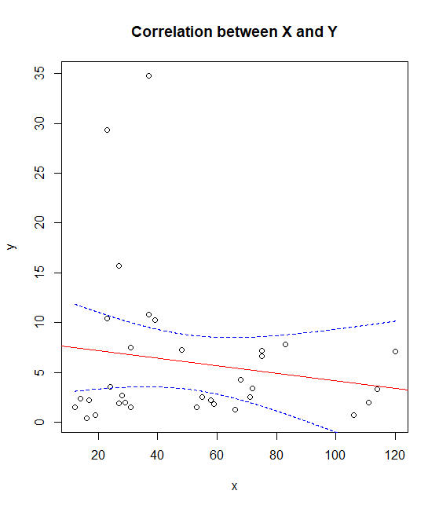

* + Variables (__x_;_z__)

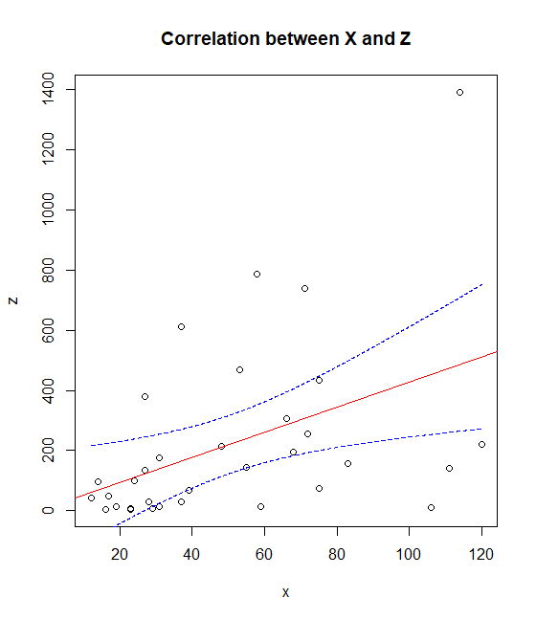

* + Variables (__y_;_z__)

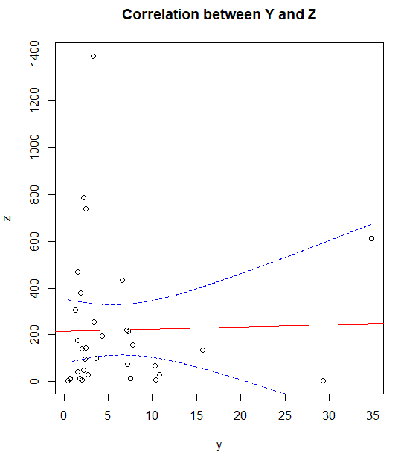

Conclusion:

Можно увидеть слабую обратную зависимость между **x** и **y**. Относительно слабую прямую зависимость между **x** и **z** и очень слабую прямую зависимость между **y** и **z**.

1. **Calculate the Pearson correlation coefficients for all pairs of variables. Check the statistical significance of the correlation coefficient using t-test.**

|  |  |  |  |  |
| --- | --- | --- | --- | --- |
| Pair of variables | Correlation coefficient | t | p-value | Non-rejection region |
| ( x ; y ) | -0.154 | -0.86722 | 0.3925 | (-2.04; 2.04) |
| ( x ; z ) | 0.437 | 2.7039 | 0.01103 | (-2.04; 2.04) |
| ( y ; z ) | 0.0245 | 0.13629 | 0.8925 | (-2.04; 2.04) |

Conclusion:

Мы отклоняем нулевую гипотезу о том, что **x** и **z** НЕ связаны, так как значение t-критерия выходит за пределы Области Принятия Гипотезы.

1. **Calculate the values of the partial correlation coefficients.**

|  |  |  |
| --- | --- | --- |
| Pair of variables | Partial correlation coefficient | p-value |
| ( x ; y ) | -0.183 | 0.308 |
| ( x ; z ) | 0.4461 | 0.0063 |
| ( y ; z ) | 0.1032 | 0.5699 |

Conclusion:

Наиболее тесная линейная связь присутствует между **x** и **z**. Значение **p-value** для частной корреляции **x** и **z** крайне маленькое (меньше установленного уровня значимости 5%), что склоняет нас к отвержению нулевой гипотезы в пользу альтернативной.

1. Using the data from the second task, calculate one coefficient of multiple correlation for any triple of variables.

r ( x ; y, z ) =

$$\sqrt{\frac{r_{y1}^{2}+r_{y2}^{2}-2r_{y1}r_{y2}r_{12}}{1-r_{12}^{2}}=} \sqrt{\frac{r_{xy}^{2}+r_{xz}^{2}-2r_{xy}r_{xz}r_{yz}}{1-r_{yz}^{2}}=}= \sqrt{\frac{\left(-0.154^{2}+0.437^{2}-2*\left(-0.154\right)*0.437*0.0245\right)}{1-0.0245^{2}}} ≈ 0.4668405$$

Conclusion:

Полученный результат показал, что **x** имеет относительно слабую, или среднюю прямую линейную зависимость от совокупности переменных - **y** и **z**.